«Взаимодействие с родителями
по обучению дошкольников ПДД»

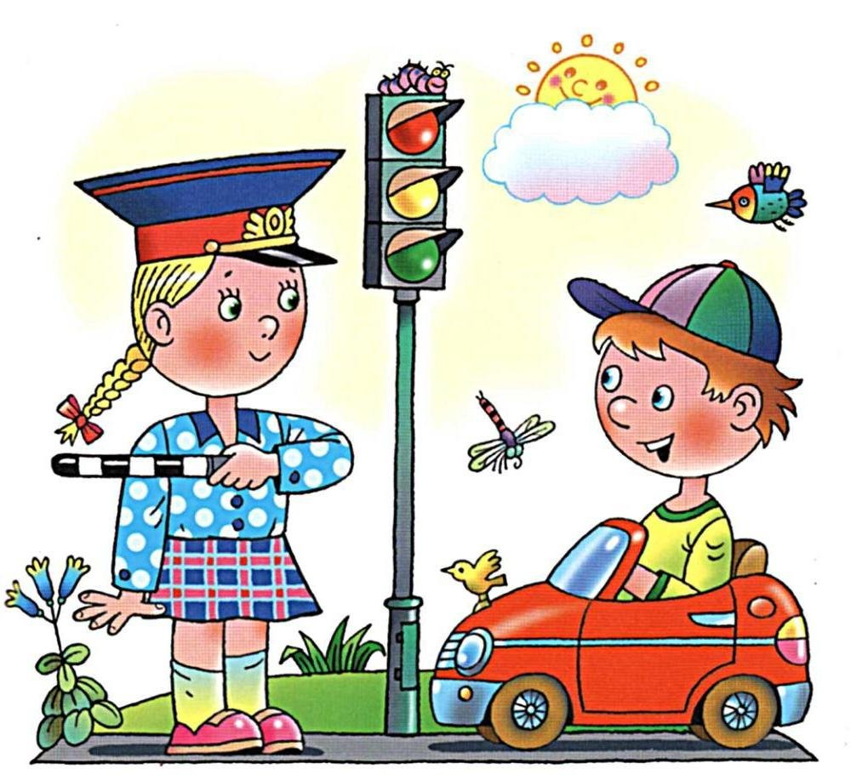
Консультация для педагогов

Подготовила:
ст.воспитатель Аунина В.А.

Умение двигаться по улице, соблюдать правила дорожного движения необходимо воспитывать с раннего детства. Детей с раннего возраста привлекает разнообразие окружающего: дома, улицы, движущиеся по ним пешеходы и транспорт. Наблюдение за жизнью улицы само по себе не обеспечивает формирования правильных представлений о правилах дорожного движения. Детям трудно самостоятельно познать азбуку дорожного движения, разобраться в смене сигналов светофора, понять их смысл. Эго заставляет своевременно начать обучение детей правилам поведения на улице. Соблюдение правил - это результат общей воспитанности. Исследования психологов показывают, что у детей наблюдается разрыв в теоретических знаниях и практическом их применении.
От того, насколько ребенок усвоит правила дорожного движения и станет точно выполнять их, а не только держать в памяти, во многом зависит его здоровье и жизнь.
Поэтому очень важно в данном направлении работы с дошкольниками сотрудничать с родителями.
Жизнь детей, их здоровье, забота о них - это самый важный для нас вопрос. Вырасти им дисциплинированными пешеходами, уберечь их от аварий, обязаны помочь все, кто непосредственно общается с детьми, это долг каждого взрослого. Прежде всего, родители должны быть личным примером, поэтому необходимо родителям напоминать о правилах дорожного движения через рекомендации, памятки, информационные листы в родительских уголках. Необходимо в каждом родительском уголке иметь хорошо оформленный уголок инспектора ГИБДД, информация которого будет напоминать:
*нельзя перебегать дорогу перед близко проходящим транспортом, так как это может повлечь за собой несчастный случай;
*следует уступать дорогу движущемуся транспорту, ведь водитель не сможет предотвратить беду;
*надо помнить, что водитель и пешеход являются равноправными участниками движения;
*взаимоуважение водителя и пешехода - это безаварийность на дорогах, исключение дорожно-транспортных происшествий.
Важно знать и взрослым, и детям, что наибольшее число дорожно- транспортных происшествий происходит по вине пешеходов. Причиной ДТП являются:
*переход перед близко идущим транспортом; переход в запрещенном месте; невнимательность пешеходов;
*хождение по проезжей части при наличии тротуара.
Существует явная зависимость числа происшествий в городе от времени в пределах суток, в пределах месяца и недели. Наибольшее число происшествий происходит в часы пик, особенно в вечернее время, когда пешеходы и водители устали.
Среди жертв дорожных происшествий более 20 % — дети в возрасте от 7 до 12 лет. Особенно часто случается несчастье в самые теплые дни весны и в начале учебного года, сразу же после учебных каникул. Происходит это обычно недалеко от дома - примерно половина случаев в радиусе 600 метров от дома. В больших городах число детей, ставших жертвами дорожно- транспортных происшествий, особенно велико.
Поэтому очень важно, чтобы родители были активными участниками в процессе обучения детей правилам дорожного движения. Они должны закреплять знания детей, полученные в детском саду, и знакомить детей с правилами безопасного поведения на дороге. Им можно рекомендовать это сделать через наблюдение на дороге, через обсуждение с ребенком различных дорожных ситуаций. Умение применять правила дорожного движения воспитывается у детей и при рассматривании картин, чтении книг, выполнении отдельных несложных поручений. Читая художественную литературу, нужно помнить, что правильное восприятие художественного произведения зависит от уровня детского представления. Поэтому после чтения необходимо еще раз обратить внимание детей на то, что нельзя делать на дороге и на улице. Родителям следует рассказать, что к концу дошкольного детства дети должны знать ответы на следующие вопросы:
1. Из каких частей состоит улица?
2. Что такое перекресток?
3. Зачем нужны тротуары?
4. Как пешеходы должны вести себя на тротуарах?
5. Когда и где можно переходить улицу?
6. Зачем нужен светофор?
7. Что обозначает красный, желтый, зеленый цвета светофора?
8. Почему нельзя перебегать через улицу перед идущим автомобилем?
9. Как надо вести себя при выходе из автобуса?
10. Где можно кататься на велосипеде?
11. Где пассажиры должны ожидать транспорт?
12. Что обозначают дорожные знаки, для чего они нужны?
Чтобы родитель помог ребенку усвоить правила дорожного движения, он и сам должен быть грамотным в этих вопросах; знать и соблюдать правила безопасного движения, быть личным примером, так как за жизнь ребенка несет ответственность взрослый.
Для того чтобы еще раз напомнить родителям о некоторых правилах поведения на дороге, разработаны рекомендации.
Кроме информационных листов, памяток и рекомендаций с родителями можно взаимодействовать и через общие собрания, через семинары- практикумы, через участие родителей в вечерах досуга с детьми по ПДД. Очень хорошо, если в работе по изучению с дошкольниками правил дорожного движения предусмотрены мероприятия для родителей, например, организуются на базе детского сада встречи с инспектором ГИБДД, школа для родителей по безопасности, на которых родители могут повышать уровень своих компетенций по данной проблеме.
Среди многих интересных методов взаимодействия с родителями на сегодняшний день выделяется проектная деятельность. Это очень эффективный метод взаимодействия с детьми, который позволяет дошкольникам быть активными субъектами образовательного процесса.
Обучение детей правилам дорожного движения будет иметь очень хорошие результаты только тогда, когда дошкольник совместно со своими родителями сможет пройти все круги информационного обеспечения. Главное для воспитателей и родителей в приобщении дошкольников к правилам дорожного движения - донести до детей смысл, необходимость знаний и навыков по данной проблеме. И всегда необходимо помнить, что ребенок учится законам дорог, беря пример с членов семьи, других взрослых.

